Пензенский государственный университет

Факультет вычислительной техники

Кафедра «Вычислительная техника»

**Отчёт**

по лабораторной работе №2

по дисциплине «Технологии глубоких нейронных сетей»

на тему: «Основы python_обучение нейрона»

Выполнил: ст.гр.23ВВВ1

Усов А.С.

Приняли:

д.т.н. доцент Митрохин М.А.

к.т.н. доцент Юрова О.В.

Пенза 2025

Задание 1:

massive = []

for i in range(20):

massive.append(randint(0, 10))

summ = 0

for i in range(len(massive)):

if(massive[i]%2 == 0):

summ+=massive[i]

print(summ)

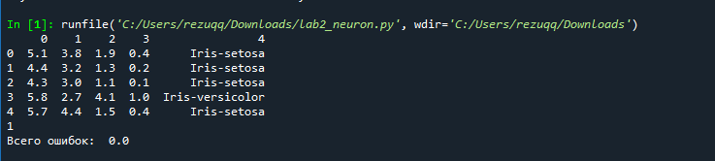

Задание 2:

X = df.iloc[:, [0, 2, 3]].values

def neuron(w,x):

if((w[1]*x[0] + w[2]*x[1] + w[3]*x[2] + w[0])>=0):

predict = 1

else:

predict = -1

return predict

w = np.array([0, 0.1, 0.4, 0,6])

print(neuron(w,X[1]))

w = np.random.random(4)

